Vios-Mauer grau Endelement klein
KANN Baustoffwerke

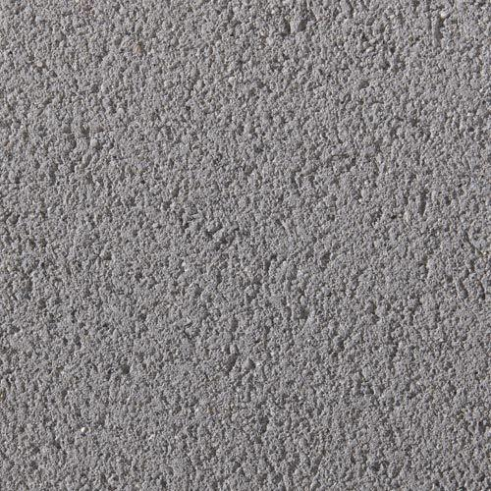Eigenschaften
GTIN:
4024991858125
HAN:
664011
Farbton
grau
Oberfläche
feingestrahlt
Werkstoff
Beton
Breite (mm)
225,00
Höhe (mm)
165,00
Länge (mm)
450,00
Gewicht (kg)
38,00
Erfüllt Richtlinie
RiBoN
Systemfamilie
Vios®
Aufbauhöhen
je nach Einsatzgebiet bis 1 m
Einsatzgebiete
freistehender Aufbau, hinterfüllter Aufbau ohne Verkehrslast (LF 1), hinterfüllter Aufbau mit leichter Pkw-Belastung (LF 2), Böschungsbefestigung bis 18° (LF 3)

